Tipi di Passo

Cercare un Tipo di Passo
Accedere alla funzione [40. Fascicoli Elettronici - 10. Archivi - 30. Tipi di Passo].
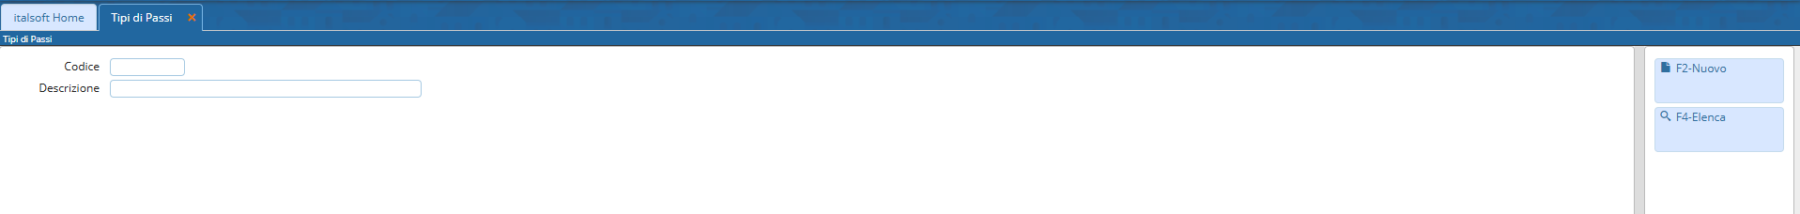
Fig. 1: Maschera per la ricerca di un Tipo di Passo
Per cercare un Tipo di Passo è possibile:
- Valorizzare uno o più campi presenti e cliccare il bottone [F4-Elenca] (Fig. 1) per avere una ricerca mirata
- Cliccare il bottone [F4-Elenca] (Fig. 1) senza valorizzare alcun dato per estrarre tutti i Tipi di Passo presenti (Fig. 2)
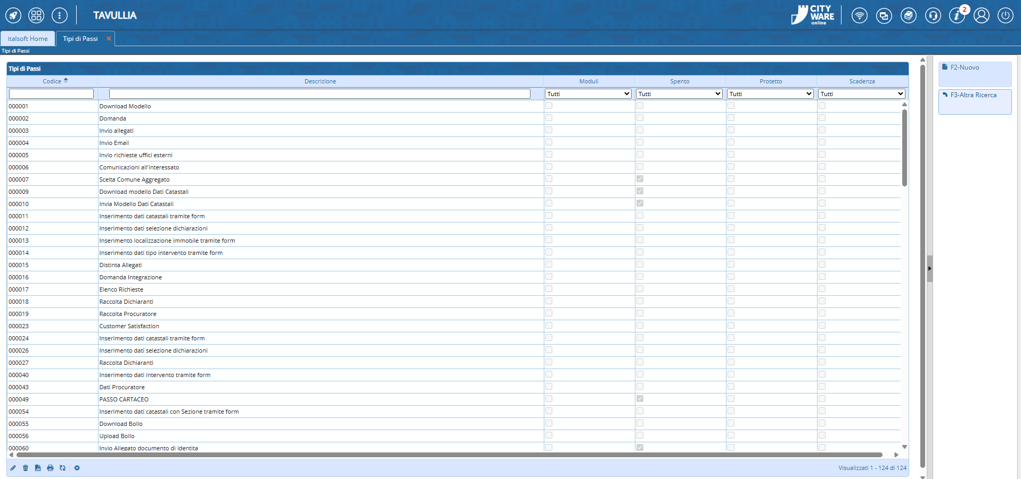
Fig. 2: Elenco dei Tipi di Passo online

Inserire un nuovo Tipo di Passo
Prima di procedere ad aggiungere un Tipo di Passo si consiglia sempre di verificare, tramite una ricerca, che non sia già presente, per avviare la ricerca cliccare il bottone [F4-Elenca] per mostrare la lista di tutti i Tipi di Passo (Fig. 1).
Per creare un nuovo Tipo di Passo cliccare il bottone [F2-Nuovo] (Fig. 1), valorizzare obbligatoriamente i seguenti campi (Fig. 3):
- Codice: Inserire un codice numerico a 6 cifre (ad esempio “000999” o “770000”)
- Descrizione: Inserire la descrizione del Tipo di Passo
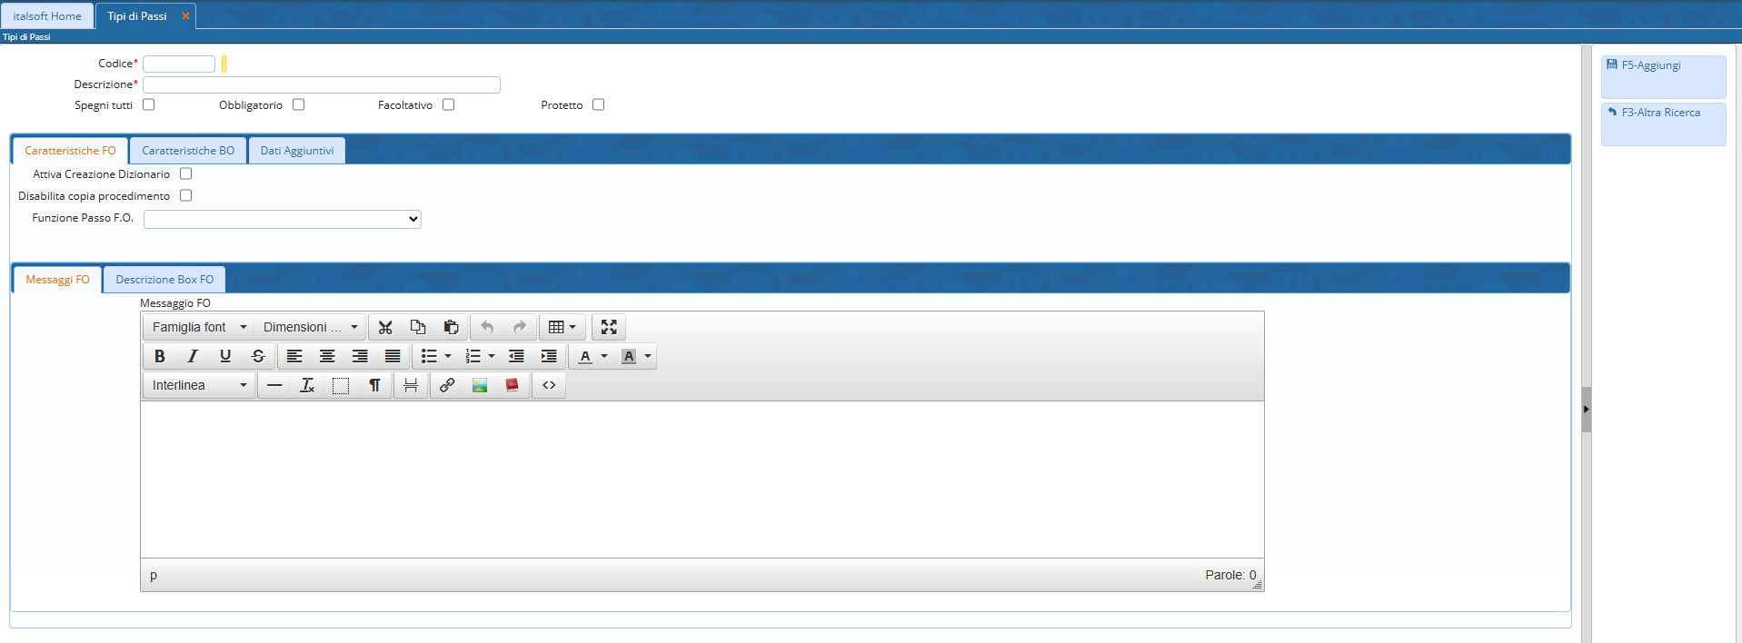
Fig. 3: Maschera per l'inserimento
Cliccare il bottone [F5-Aggiungi] (Fig. 3) per confermare l'inserimento del nuovo Tipo di Passo.

Modificare un Tipo di Passo
Cercare il Tipo di Passo con le modalità descritte all'inizio, una volta individuato accedere al dettaglio, tramite doppio click con il tasto sinistro del mouse sopra alla riga desiderata. Apportare le modifiche e cliccare il bottone [F6-Aggiorna] per salvare i dati aggiornati.

Eliminare un Tipo di Passo
Per eliminare un Tipo di Passo dopo averlo ricercato con le modalità descritte all'inizio, è possibile:
- Accedere al dettaglio, tramite doppio click con il tasto sinistro del mouse sopra alla riga desiderata, e cliccare il bottone [F7-Cancella], nel messaggio di conferma che viene visualizzato cliccare il bottone [F5-Conferma]
- Selezionare la riga desiderata e cliccare il bottone con il Cestino , posto in basso a sinistra della lista “Tipi di Passi” (Fig. 2), nel messaggio di conferma che viene visualizzato cliccare il bottone [F5-Conferma].

